**Actividad 3.1**: En base al siguiente esquema de red, reconoce los diferentes elementos que componen la red, y en el caso de los elementos de interconexión, cita en qué nivel del modelo OSI trabajan.

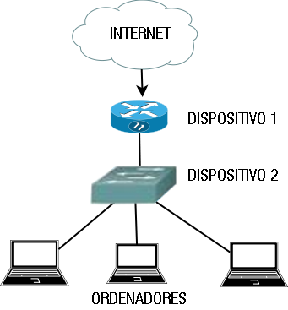

| **Resumen dispositivos.** | | | |
| --- | --- | --- | --- |
| **DISPOSITIVO** | **NOMBRE** | **NIVEL OSI** | **CARACTERÍSTICAS** |
| **DISPOSITIVO 1** | ROUTER | NIVEL DE RED (3) | -Permite interconectar varias redes.  -Dirigen el tráfico de la red, eligiendo el mejor camino para llegar al destino.  -Es capaz de filtrar, trasladar direcciones, realizar enlaces y actuar como un conmutador.  -Memoriza información de las rutas de datos que siempre usan la misma ruta, agilizando el proceso. |
| **DISPOSITIVO 2** | SWITCH | NIVEL DE ENLACE DE DATOS (2) | -Permite conectar 2 o más segmentos de red.  -Almacena las direcciones MAC de todos los dispositivos conectados a la red, esto posibilita la interconexión entre ordenadores y otros segmentos de la red sin enviar información a toda la red. |

Y contestar las siguientes preguntas:

1. ¿Qué tipo de cable usarías para conectar los dispositivos y los ordenadores con el Dispositivo 2?
2. ¿Qué conectores usarías y con qué estándar de conexión?
3. ¿Qué topología de conexión tenemos en el esquema si tomamos como referencia el Dispositivo 2?
4. ¿Qué topología de conexión tenemos en el esquema si tomamos como referencia el Dispositivo 1?

**a.** Si puedo elegir, y dados los avances tecnológicos a día de hoy, evidentemente utilizaría cable de fibra óptica. Es mucho más fiable (no tiene interferencias), y la transmisión de información es mucho más rápida. Esta fiabilidad y velocidad en la transmisión de los datos se debe a que la información se propaga por impulsos luminosos emitidos por láser ó led.

(Yo personalmente sólo conozco el sistema láser).

En caso de no poder elegir (por la antigüedad del switch o conmutador, utilizaré cable de par trenzado que se aloja en el conector tipo RJ-45.

**b.** Como ya he dicho en el apartado anterior, si el switch es lo suficientemente moderno, utilizaría conectores SC (fibra óptica), si no, RJ-45. El estándar de conexión es Ethernet.

**c.** La topología sería de estrella porque todos los ordenadores están conectados a un nodo central.

**d.** La topología es de tipo infraestructura porque hay un enrutador que sirve como punto de acceso, actualmente es el más utilizado porque el switch o conmutador no está capacitado para dar conexión a Internet a la red. Lo más normal para una red de area local con un número de terminales elevado es, que estos terminales se conecten al switch, y éste al router para dar conexión a Internet a todos los terminales (pudiéndose además conectar, de forma inalámbrica, a dicha red si el router lo permite, a otros terminales).

**Actividad 3.2**: Tomando como base el diseño anterior, ¿qué harías para que la red pudiera usarse también de forma inalámbrica?¿Qué sistema de seguridad recomendarías? Realiza un esquema de red o en su defecto indica que elemento sería necesario cambiar o agregar.

Yo personalmente, en el caso de que la red estuviera formada por sólo tres ordenadores, eliminaría del esquema el conmutador, ya que un router por sí solo tiene la capacidad de conectar incluso más de tres ordenadores con cableado y la seguridad que ofrece es bastante aceptable para conexiones inalámbricas (WPA2 para routers inalámbricos más modernos), abaratando así costes innecesarios.

En el caso de que el número de ordenadores a conectar con cable de red es muy numeroso, si tendría que añadir un conmutador y éste conectarlo al router para dar conexión a internet.

Para las conexiones inalámbricas, utilizaría el sistema WPA2 que tiene un cifrado mucho más robusto y difícil de descifrar que el antiguo sistema WEP y actualmente es el que traen los routers inalámbricos.

El esquema quedaría de la siguiente manera:

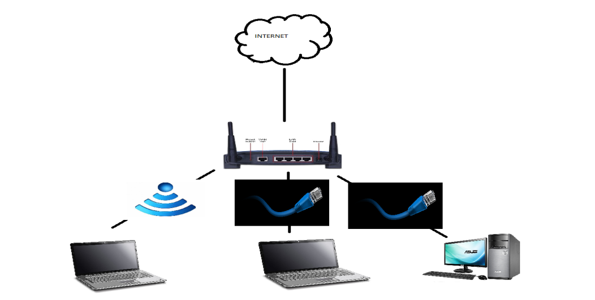

**Actividad 3.3**: Un centro educativo nos ha solicitado la configuración e implantación de su red de ordenadores. Los ordenadores del centro están repartidos en 4 salas: dos aulas de alumnos, una sala de profesores y una sala de servidores. Cada una de las aulas de alumnos está formada por 20 ordenadores, la sala de profesores por 15 ordenadores, y la sala de servidores consta de un servidor Web y un servidor Ftp. Por motivos de seguridad se requiere que cada sala y aula tenga su red aislada, y hay que prestar una especial atención a los servidores, ya que ambos dan servicio a Internet. Para realizar la actividad hay que realizar el esquema físico y la tabla de enrutado de los routers que componen la red.

**Esquema Físico:**

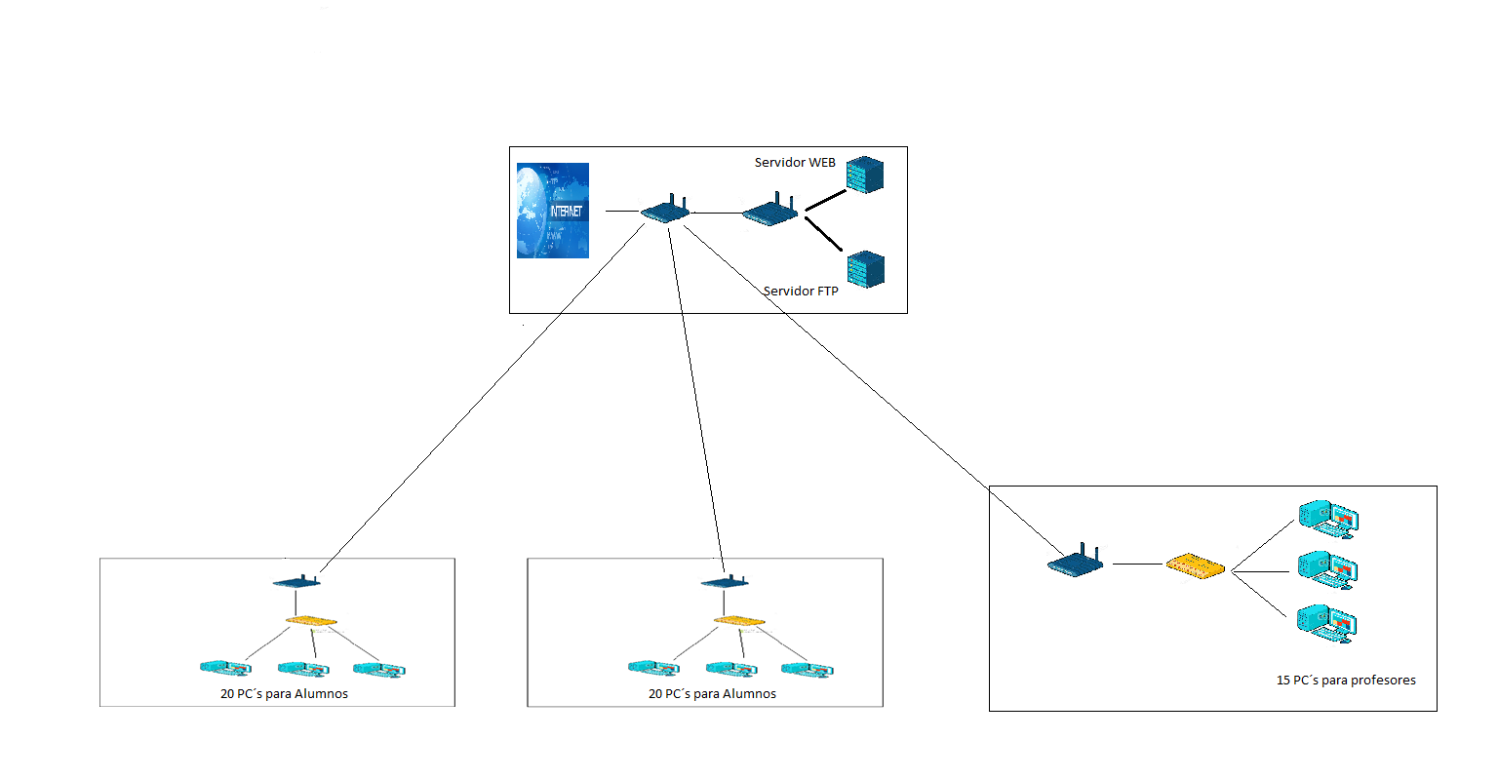

**Sala de profesores:**

red#1: 10.0.0.0/24

eth1= Router1 = 10.0.0.1/24

Equipos: 10.0.0.2-16/24

Switch1: 10.0.0.17/24

**Aula1 Alumnos:**

red#2: 10.0.1.0/24

eth2= Router2 = 10.0.1.1/24

Equipos: 10.0.1.2-21/24

Switch2: 10.0.1.22/24

**Aula2 Alumnos:**

red#3: 10.0.2.0/24

eth3= Router3 = 10.0.2.1/24

Equipos: 10.0.2.2-21/24

Switch3: 10.0.2.22/24

**Servidores:**

red#4: 10.0.3.0/24

Router4: 10.0.3.1/24

red#5: 10.0.4.0/24

Router5: 10.0.4.1/24

Servidor WEB: 10.0.4.2/24

Servidor FTP: 10.0.4.3/24

**Tablas de enrutado:**

Router1

|  |  |  |  |  |
| --- | --- | --- | --- | --- |
| Interfaz | Origen | Destino | Puerto | Acción |
| eth1 | 10.0.0.1/24 | 10.0.3.1/24 | 80 | Aceptar |
| eth1 | 10.0.0.1/24 | 10.0.3.1/24 | 25, 110 | Aceptar |
| eth1 | 10.0.0.1/24 | 10.0.3.1/24 | - | Aceptar |
| eth1 | 10.0.3.1/24 | 10.0.0.1/24 | - | Aceptar |
| eth1 | - | - | - | Denegar |

Router2

|  |  |  |  |  |
| --- | --- | --- | --- | --- |
| Interfaz | Origen | Destino | Puerto | Acción |
| eth2 | 10.0.1.1/24 | 10.0.3.1/24 | 80 | Aceptar |
| eth2 | 10.0.1.1/24 | 10.0.3.1/24 | 25, 110 | Aceptar |
| eth2 | 10.0.1.1/24 | 10.0.3.1/24 | - | Aceptar |
| eth2 | 10.0.3.1/24 | 10.0.1.1/24 | - | Aceptar |
| eth2 | - | - | - | Denegar |

Router3

|  |  |  |  |  |
| --- | --- | --- | --- | --- |
| Interfaz | Origen | Destino | Puerto | Acción |
| eth3 | 10.0.2.1/24 | 10.0.3.1/24 | 80 | Aceptar |
| eth3 | 10.0.2.1/24 | 10.0.3.1/24 | 25, 110 | Aceptar |
| eth3 | 10.0.2.1/24 | 10.0.3.1/24 | - | Aceptar |
| eth3 | 10.0.3.1/24 | 10.0.2.1/24 | - | Aceptar |
| eth3 | - | - | - | Denegar |

**Actividad 3.4:**

Dividir la dirección de red 193.100.20.0/24 en las siguientes subredes:

* 7 redes de 20 ordenadores cada una.
* 4 redes de 5 ordenadores cada una.

¿Cuántas direcciones IP se pierden?

Se nos pide que preparemos un total de 11 redes (7 + 4), y sabemos que se pierden 2 direcciones IP en cada red (dirección de red y broadcast), eso haría un total de 22 direcciones IP perdidas.

Vamos a demostrar con un ejemplo, como prepararíamos esas 11 subredes:

Calculamos el número de bits que necesitamos para dividir (2n ≥ nº de divisiones).

2³ ≥ 7 (Siempre es mejor pasarse porque “≥”) 🡪 Utilizo 3 bits

Calculamos el número de ordenadores que puede tener cada subred.

La nueva máscara de red es de 27 bits (24 + 3) luego el número de equipos de cada red es

2(32-27) = 25 = 32 equipos. **Realmente son 30 equipos ya que por cada red se pierden 2 direcciones IP´s (dirección de red y broadcast).**

Pasamos la parte “**host id**” de la red a ***binario***

193.100.20.|**0**|**0**|**0**|**0**|**0**|**0**|**0**|**0**|/27 🡪|128|64|32|16|8|4|2|1|

Vamos a crear las 7 redes de 32 direcciones cada red (30 equipos cada red).

193.100.20.0/27 - 193.100.20.00000000/27 equipos (hosts) 1 a 30 🡪 31 a broadcast

193.100.20.32/27 - 193.100.20.00100000/27 equipos (hosts) 33 a 62 🡪 63 a broadcast

193.100.20.64/27 - 193.100.20.01000000/27 equipos (hosts) 65 a 94 🡪 95 a broadcast

193.100.20.96/27 - 193.100.20.01100000/27 equipos (hosts) 97 a 126 🡪127 a broadcast

193.100.20.128/27 - 193.100.20.10000000/27 equipos (hosts) 129 a 158🡪159 a broadcast

193.100.20.160/27 - 193.100.20.10100000/27 equipos (hosts) 161 a 190 🡪191 a broadcast

193.100.20.192/27 - 193.100.20.11000000/27 equipos (hosts) 193 a 222 🡪223 a broadcast

Vamos a crear 1 red más para poderla dividir en 4 subredes de 8 equipos (6 equipos cada red)

193.100.20.224 – 193.100.20.11100000 equipos (hosts) 225 a 254

La nueva máscara de red es de 29 bits (27+2) luego el número de equipos de cada red

será 2(32-29)=23= 8 equipos. Realmente serán 6 porque se pierden 2 ip´s que son los que corresponden a la dirección red y a la dirección broadcast.

Empezamos las divisiones.

193.100.20.224 - 193.100.20.11100000 equipos (hosts) de 225 a 231

193.100.20.232 - 193.100.20.11101000 equipos (hosts) de 233 a 239

193.100.20.240 - 193.100.20.11110000 equipos(hosts) de 241 a 247

193.100.20.248 - 193.100.20.11111000 equipos(hosts) de 249 a 255